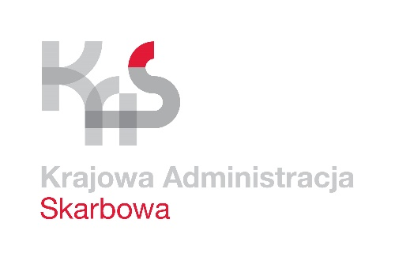
Załącznik do zarządzenia nr 111/2025
Dyrektora Izby Administracji Skarbowej
w Gdańsku
z dnia 31 grudnia 2025 r.

ZATWIERDZAM
Dyrektor Izby Administracji Skarbowej
w Gdańsku
Czesław Kalinowski
/kwalifikowany podpis elektroniczny/

ZMIANA NR 1
REGULAMINU ORGANIZACYJNEGO
POMORSKIEGO
URZĘDU CELNO-SKARBOWEGO
W GDYNI
2025 r.

ZMIANA NR 1 REGULAMINU ORGANIZACYJNEGO
POMORSKIEGO URZĘDU CELNO-SKARBOWEGO W GDYNI
W regulaminie organizacyjnym Pomorskiego Urzędu Celno-Skarbowego w Gdyni, stanowiącym załącznik do zarządzenia nr 99/2025 Dyrektora Izby Administracji Skarbowej w Gdańsku z dnia 2 grudnia 2025 r. w sprawie nadania regulaminu organizacyjnego Pomorskiemu Urzędowi Celno-Skarbowemu w Gdyni, w § 32 uchyla się ust. 1.

